Stendo įrengimo data: 2021-07-28
Stendo išmontavimo data: ne anksčiau kaip 2021-08-18

PRANEŠIMAS APIE VISUOMENEI SVARBAUS STATINIO PROJEKTAVIMĄ

Projekto pavadinimas: Elektros įrenginių rekonstravimo ir gamybos, pramonės paskirties pastato (energetikos) naujos statybos, Šiaulių r. sav., Meškuičių sen., Nikančių k., projektas

Projektuojamų statinių/įrenginių sąrašas
35 kV, 10 kV uždarosios skirstyklos ir valdymo pulto pastatas:
Statinio rūšis pagal naudojimo paskirtį – pastatas;
Pastato grupė pagal paskirtį – negyvenamasis pastatas;
Negyvenamųjų pastatų pogrupis pagal paskirtį – gamybos, pramonės paskirties (energetikos) pastatas;
Statinio kategorija – nesudėtingasis statinys.
Vidaus keliai:
Statinio rūšis pagal naudojimo paskirtį – inžinerinis statinys;
Inžinerinių statinių grupė pagal paskirtį – susisiekimo komunikacijos;
Susisiekimo komunikacijų pogrupis pagal paskirtį – kelias;
Kelio kategorija – III_{v};
Statinio kategorija – nesudėtingasis statinys.
Tvora:
Statinio rūšis pagal naudojimo paskirtį – inžinerinis statinys;
Inžinerinių statinių grupė pagal paskirtį – kiti inžineriniai statiniai;
Kitų inžinerinių statinių pogrupis pagal paskirtį – kitos paskirties inžinerinis statinys;
Statinio kategorija – nesudėtingasis statinys.

Žemės sklypas
Adresas: Šiaulių r. sav., Meškuičių sen., Nikančių k.;
Registro Nr.: 40/143884
Žemės sklypo unikalus daikto numeris: 4400-0310-7337;
Žemės sklypo kadastro numeris: 9134/0002:124;
Daikto pagrindinė naudojimo paskirtis: kita;
Žemės sklypo naudojimo būdas: Inžinerinės infrastruktūros teritorijos;
Žemės sklypo plotas: 0.0694 ha.
Žemės sklypo rodikliai: planuojamas užstatymo tankis iki 14 %, planuojamas užstatymo intensyvumas iki 13 %.

Projektinius pasiūlymus parengusio projektuotojo (juridinio ar fizinio asmens) įgalioto atstovo, galinčio informuoti apie projektinius pasiūlymus, vardas, pavardė, elektroninio pašto adresas ir telefono numeris:
UAB „Energetikos projektai” 300583958; PV Renatas Jančiauskas atestato Nr. 37745, el. paštas renatas.janciauskas@enpro.lt , tel. 8 678 09204, Islandijos pl. 217-8, 2 aukštas, LT-49165 Kaunas.

Statytojas (fizinio asmens vardas, pavardė, juridinio asmens pavadinimas, juridinio asmens buveinės adresas, elektroninio pašto adresas, telefono Nr.):
AB „Energijos skirstymo operatorius“, į/k 304151376, Aguonų g. 24, LT-03212 Vilnius, tel. 8 697 61852.

Susipažinimo su projektiniais pasiūlymais adresas, telefono numeris ir laikas:
https://www.siauliuraj.lt/ arba Islandijos pl. 217-8, 2 aukštas, LT-49165 Kaunas, tel. 8 678 09204, darbo dienomis nuo 9.00-16.00 iki 2021-08-17.

Informacija, iki kada ir kokiu būdu iki viešo susirinkimo visuomenės atstovai projektuotojui gali teikti pasiūlymus dėl projektinių pasiūlymų:
Atskiru raštu iki 2021-08-17 elektroninio pašto adresu renatas.janciauskas@enpro.lt
Savivaldybės administracijos direktorius (jo įgaliotas savivaldybės administracijos valstybės tarnautojas) ir visuomenės atstovai projektuotojui teikdami pasiūlymus turi nurodyti: 62.1. vardą, pavardę (organizacijos pavadinimą), adresą, kitus ryšio duomenis (elektroninio pašto adresą ar telefono numerį); 62.2. pasiūlymo teikimo datą; 62.3. informaciją ir aplinkybes, kuo grindžiamas pasiūlymas. Objekto pavadinimą kuriam teikiamas pasiūlymas.

Kur ir kada vyks viešasis susirinkimas (adresas, laikas):
Islandijos pl. 217-8, 2 aukštas, LT-49165 Kaunas 2021-08-17, 15:30, nuotoliniu būdu.

Pagal STR 1.04.04:2017 „STATINIO PROJEKTAVIMAS, PROJEKTO EKSPERTIZĖ“ 68¹. Ekstremalios situacijos metu uždraudus renginius uždarose patalpose, naudojant telekomunikacijų galinius įrenginius (toliau – TGĮ), gali būti organizuojami vieši susirinkimai elektroninėje erdvėje tiesioginės garso ir vaizdo transliacijos (toliau – transliacija) būdu (toliau – nuotoliniu būdu) šiame skyriuje nustatyta tvarka, vietoje viešo susirinkimo vietos (adreso) pateikiant transliacijos nuorodą:
https://zoom.us/j/98400510328
Prisijungus „chat“ laukelyje prašau parašyti vardą, pavardę elektroninio pašto adresą ar telefono Nr. tam, kad būtų galima įtraukti Jus kaip dalyvį;

Prisijungimo prie nuotolinio viešo susirinkimo instrukcija:
Registracija į susirinkimą:
- Suveskite skelbime nurodytą nuorodą savo interneto naršyklėje arba paspauskite ant nuorodos prie skelbimo savivaldybės puslapyje:
https://zoom.us/j/98400510328
- Pateikiu paaiškinimus ką reikia suvesti atidarytame laukelyje norint prisiregistruoti į susirinkimą:
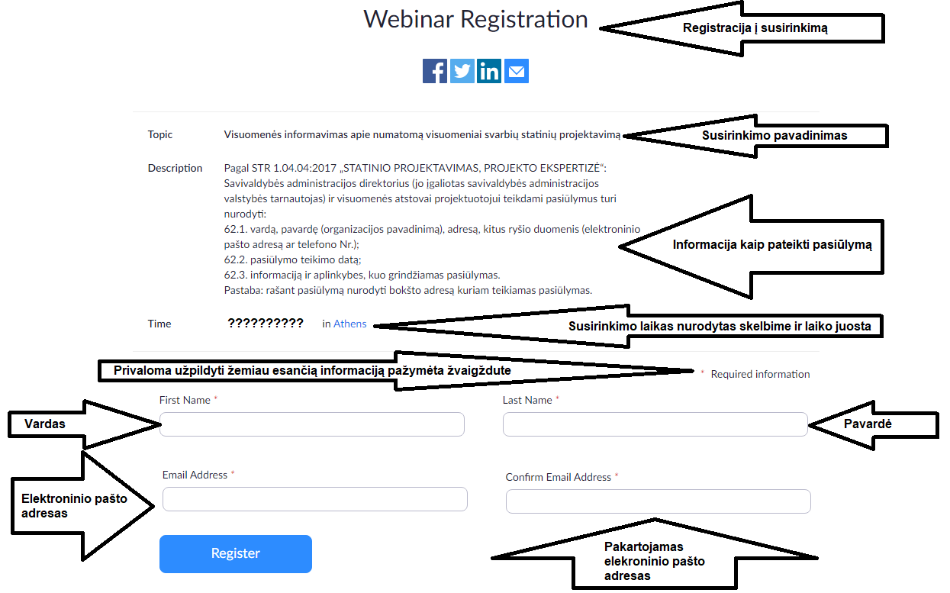

- Reikia pasirinki ar susirinkimą norite stebėti per programėlę (papildomai parsiųstą aplikaciją) ar per savo naršyklę:
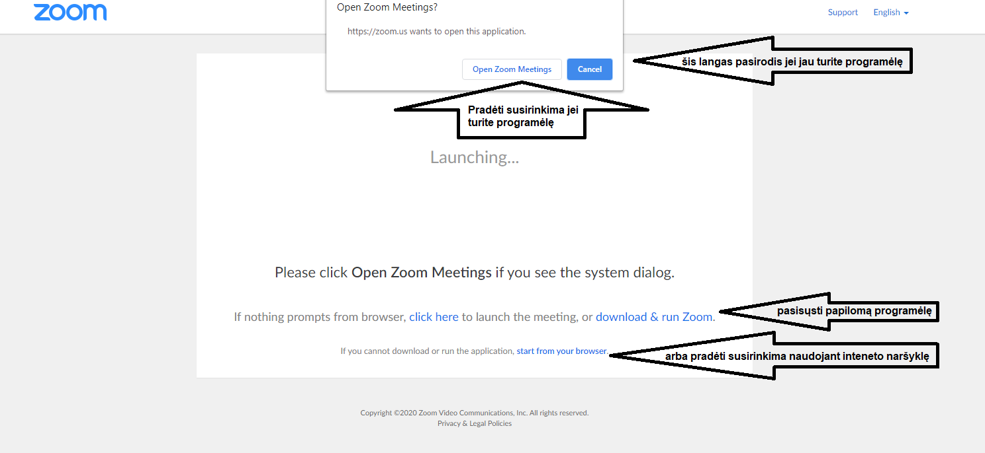
- Kai prisijungsite nepamirškite prisistatyti „Chat“ laukelyje parašyti vardą, pavardę elektroninio pašto adresą ar telefono Nr. kad būtų galima įtraukti Jus kaip dalyvį;
